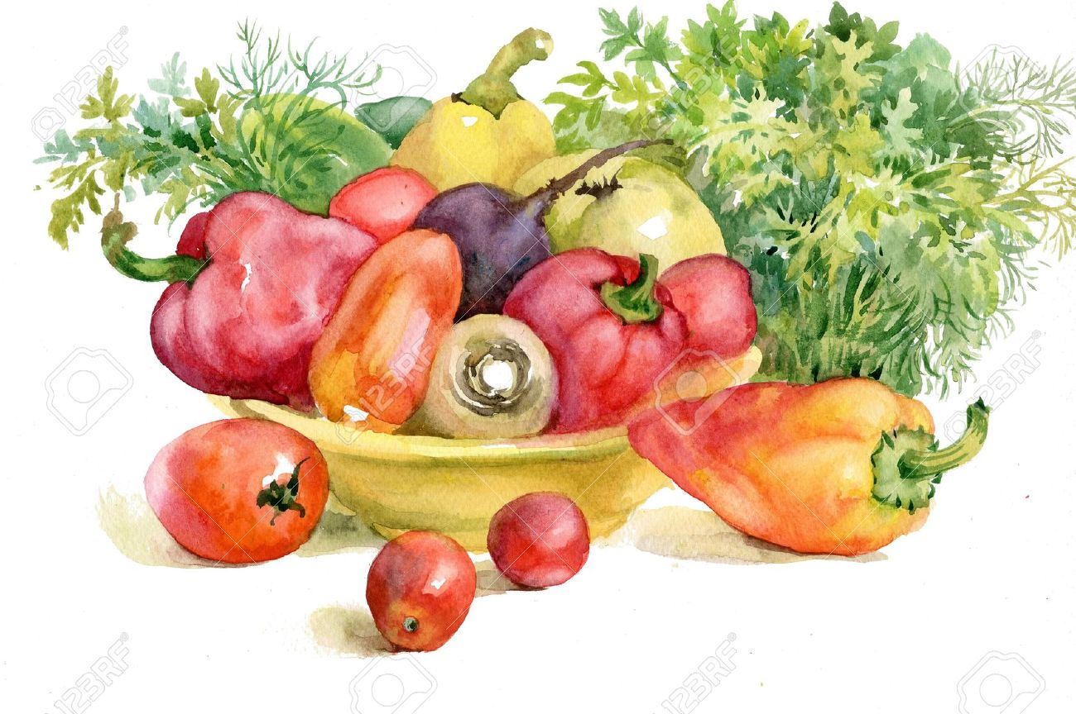
Cykl spotkań „Chemia na talerzu”

Drugie Spotkanie 11.10.2017 godz. 18oo
Wiedza i rozsądek czy reklamy decydują o Twoich zakupach – na co zwracać uwagę – nie zdajemy sobie sprawy, że brak wiedzy przy przyjmowaniu informacji z reklam może być powodem wielu problemów zdrowotnych

Trzecie Spotkanie 9.11.2017 godz. 18oo
Minerały, witaminy i kolory na talerzu – znaczenie dla Twojego organizmu – co oznaczają kolory naszych warzyw i owoców i dlaczego nasze posiłki powinny być kolorowe, jakie to ma znaczenie w odżywianiu dzieci

Czwarte Spotkanie 29.11.2017 godz. 18oo
Pamiętaj, że zdrowie to bezpieczne środowisko w jakim przebywasz – czy wiesz, że dzieci tracą odporność poprzez stosowaną w otoczeniu chemię? Wybory, decyzje i ich konsekwencje

Piąte Spotkanie 13.12.2017 godz. 18oo
Ty, rodzina i dzieci uwielbiacie sport – co musisz wiedzieć – dlaczego zawsze musisz mieć butelkę z wodą, co się dzieje gdy się pocisz, jak uzupełniać ubytki – bo sport ma oznaczać zdrowie, a nie kłopoty

Szóste Spotkanie 10.01.2017 godz. 18oo
Skóra – Twoja bariera ochronna przed zanieczyszczonym środowiskiem – największy organ ludzkiego organizmu, a ciągle mówimy tylko o twarzy; co warto wiedzieć, o czym pamiętać i na co zwracać uwagę, aby nie dotykały nas dolegliwości

Siódme Spotkanie 30.01.2017 godz. 18oo
Suplementy TAK czy NIE - co warto wiedzieć o bezpiecznych źródłach -dlaczego nie zawsze wystarczy pożywienie, co to jest suplement i czy warto z niego korzystać oraz skąd wiedzieć, że właśnie ta tabletka jest dobra

Ósme Spotkanie 29.11.2017 godz. 18oo
Mity i fakty – co warto wiedzieć – wiele obiegowych opinii nie ma poparcia w faktach i badaniach, warto wiedzieć czego nie używać, czego nie łączyć w pożywieniu i o czym pamiętać

